Wyprawka do przedszkola dla dzieci z grupy 3–4-latków
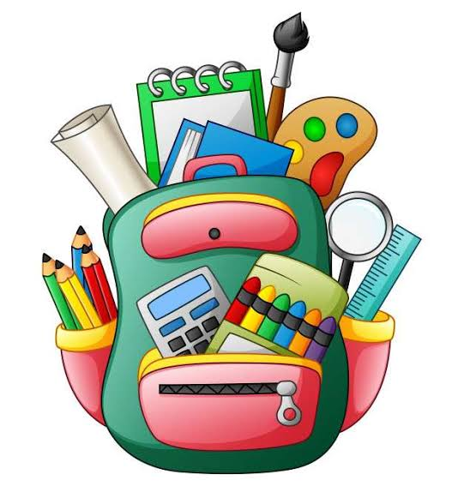
Obuwie na zmianę (biała podeszwa)
Komplet ubrań na zmianę spakowany w podpisany worek - (odpowiedni do aktualnej pory roku)
Strój gimnastyczny (w worku)
Artykuły higieniczne:
- Chusteczki higieniczne wyciągane (1 pudełko).
- Chusteczki nawilżane (1 opakowanie ).
- Ręcznik papierowy.
Artykuły plastyczne:
- Blok rysunkowy biały A4.
- Blok rysunkowy kolorowy A4.
- Blok techniczny biały A4.
- Blok techniczny kolorowy A4.
- Wycinanka. Papier kolorowy.
- Ołówek, gumka , temperówka.
- Kredki ołówkowe.
- Kredki świecowe.
- Klej w sztyfcie (2 szt.).
- Nożyczki z zaokrąglonymi końcami.
- Piórnik.
- Plastelina.
- Teczka na prace plastyczne.
- Fartuszek na zajęcia plastyczne.

Informacja: Prosimy nie kupować farb, pędzelków ani papieru ksero.
Dodatkowe informacje dotyczące wyprawki zostaną przekazane podczas zebrania z wychowawcą. Termin zebrania zostanie podany po rozpoczęciu roku szkolnego.

Ważne!

Wszystkie rzeczy warto podpisać (imię i nazwisko dziecka

